MAC打包公证及流程
- 所需插件
builder工具：electron-builder
公证插件：electron-notarize
env配置插件：dotenv
electron-builder公证插件：electron-builder-notarize
（注：所有插件只在开发阶段使用，因此请将其安装到 devDependency）

- 所需文件
在electron项目中引入以下文件，建议所有文件统一放在一个文件夹中（注：见文件夹中文件）
2.1 entitlements.mac.inherit.plist、entitlements.mac.plist
mac的授权机制，Entitlements决定了哪些系统资源在什么情况下允许被使用，如果项目中有使用的权限，请参考Apple Developer:
https://developer.apple.com/library/archive/documentation/Miscellaneous/Reference/EntitlementKeyReference/Chapters/AboutEntitlements.html

2.2 mac.p12
p12文件请从IOS组长-任如运获取
步骤一：双击mac.p12
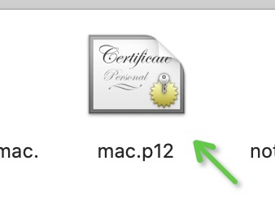
步骤二：双击打开证书，设置为始终信任
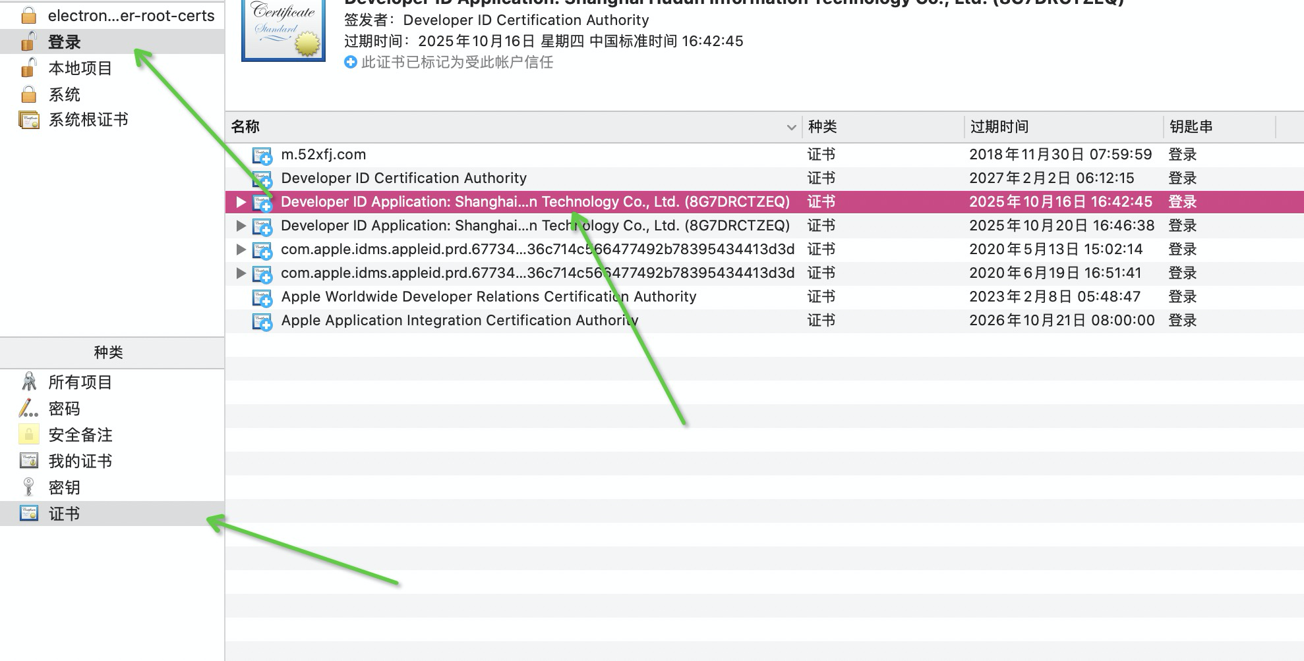
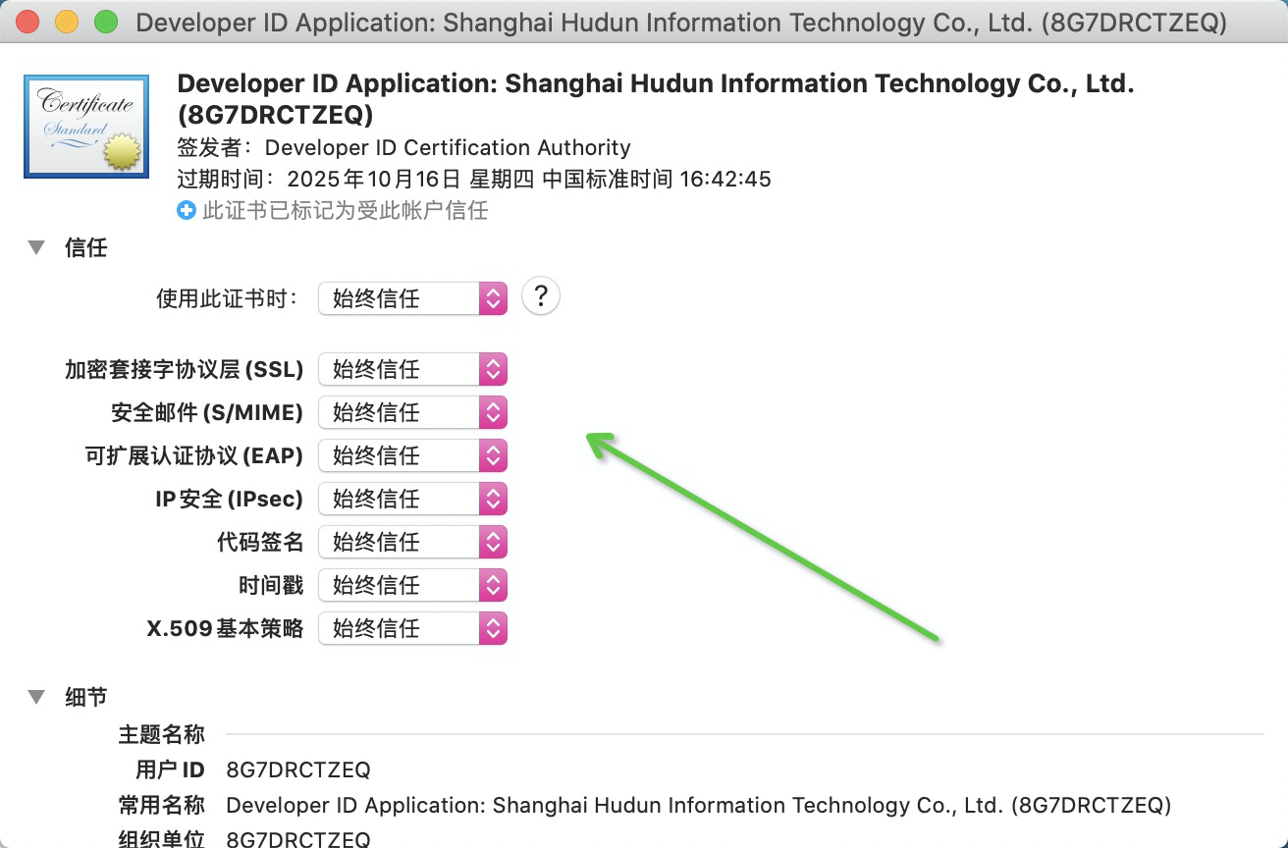

2.3 notarization.js（notarize hook）
已经配置好，但注意如果账号、密码、appId，请及时重置；
appId如有新项目请统一向前端组索要
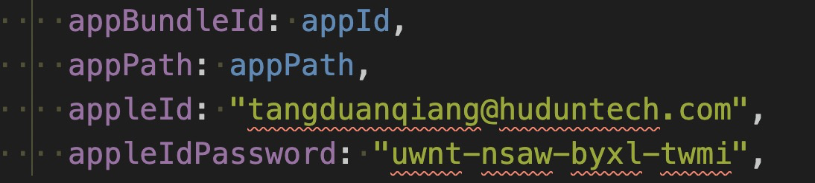

- 命令配置
build命令或build文件配置，具体参考builder.js，注意对应文件路径
3.1、基础信息配置
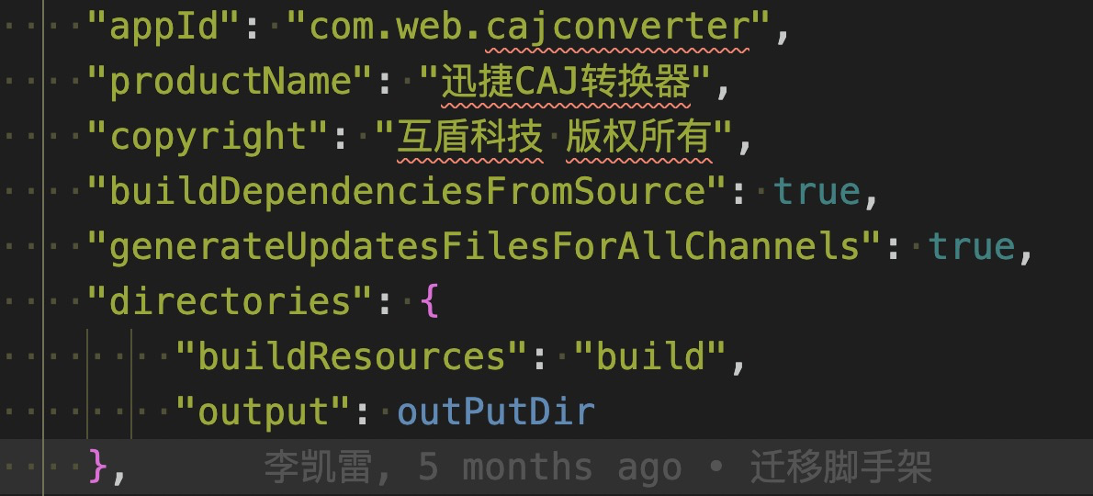
3.2、electron下载版本与项目中实际实用一致
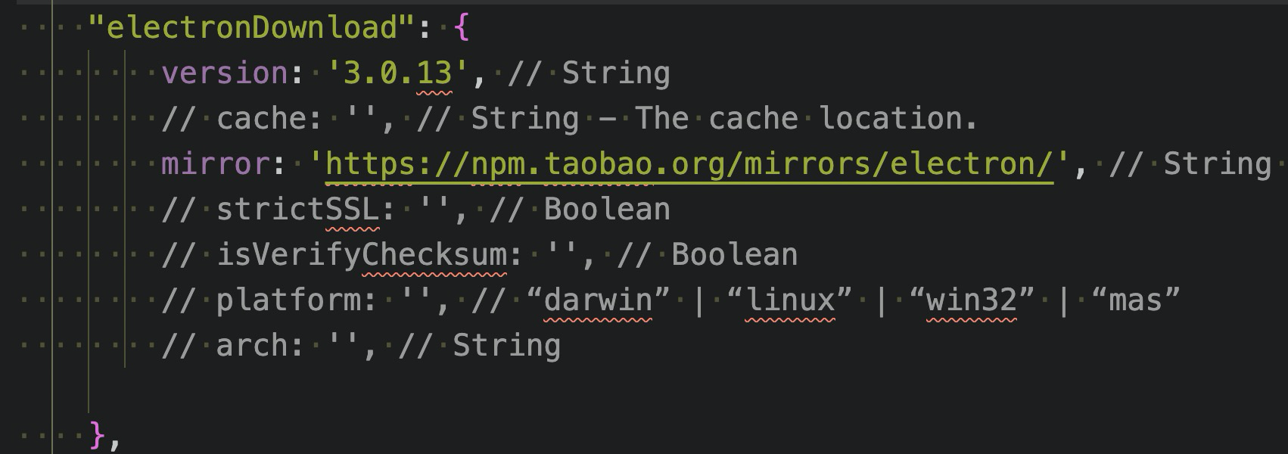
3.3、mac参数配置
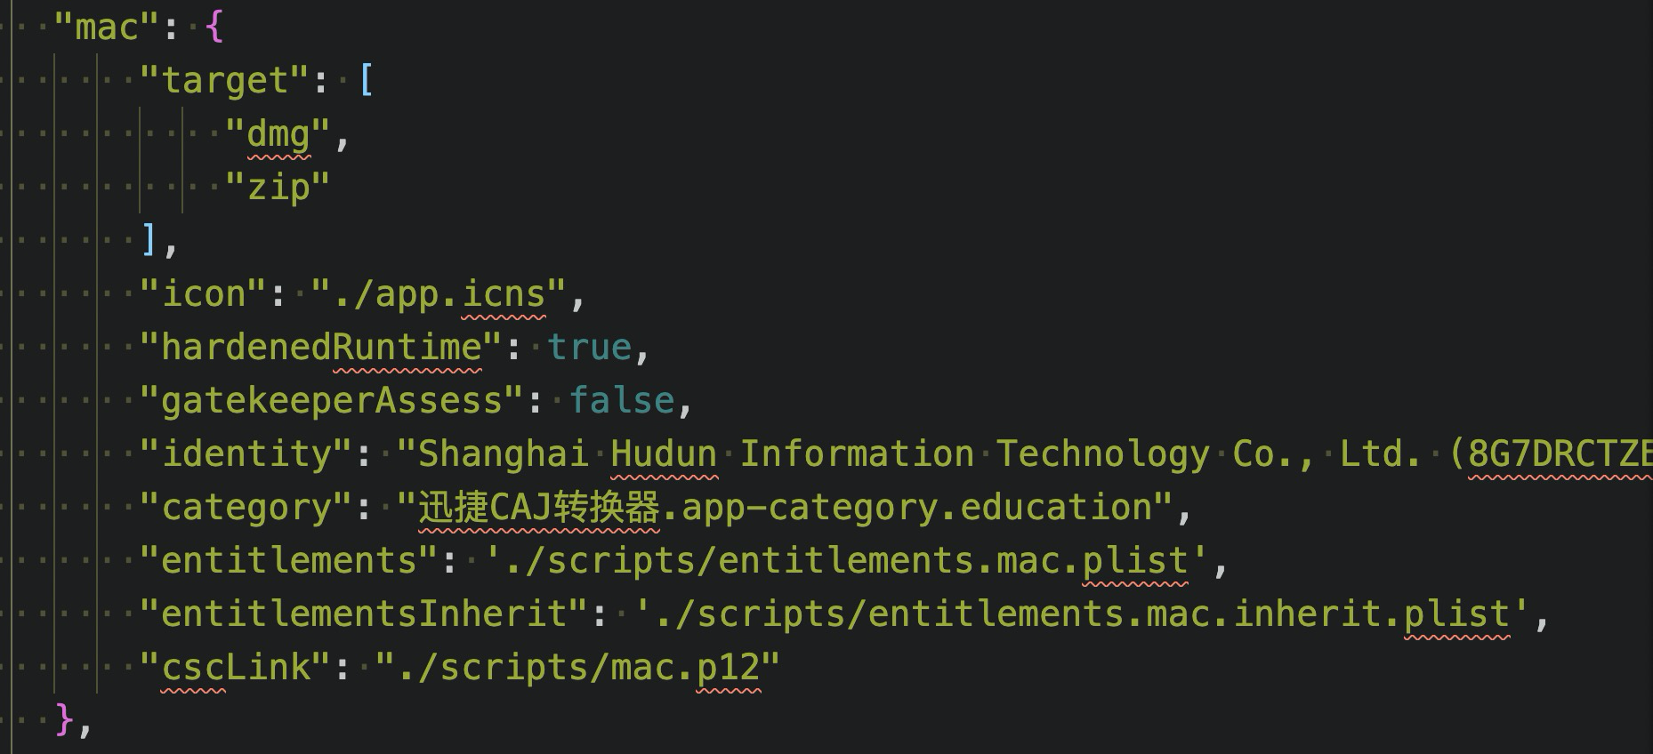
3.4、dmg参数配置，注意sign签名请不要设置为true，我们mac只对app校验是否公证，dmg不校验
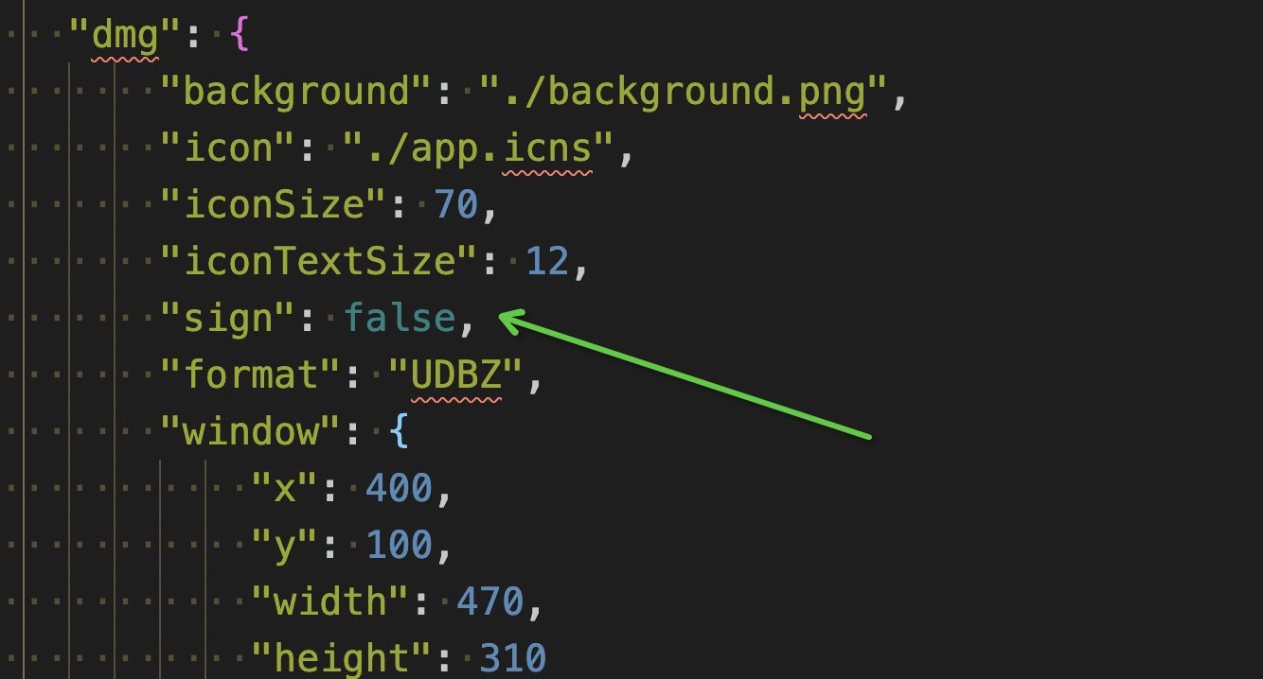
3.5、签名钩子函数
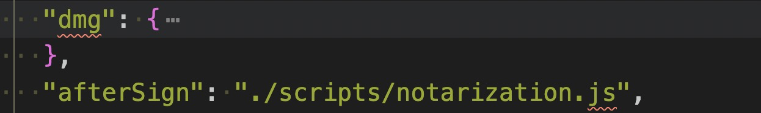

- 配置环境变量
4.1 sudo vim ~/.bash_profile
4.2 export CSC_LINK = ~/zs/mac.p12，保存:qw（p12文件实际存放的路径）
4.3 source ~/.bash_profile
4.4 env

- 错误及规避
Error1：打包中出现timeout, 请重新打包
Error2：electron如果安装不上，请使用一下命令
sudo npm install -g electron@8.0.0 --unsafe-perm=true --allow-root

- app图标制作
icns图标制作参考：https://www.cnblogs.com/saytome/p/10148940.html

